Paco Aranda
2ºDAW
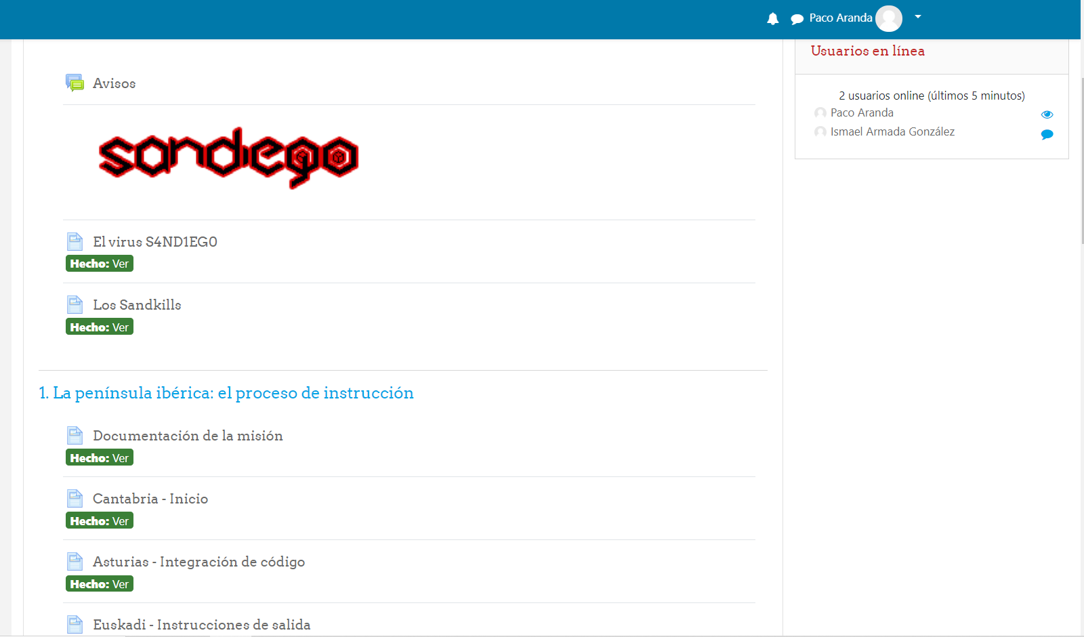
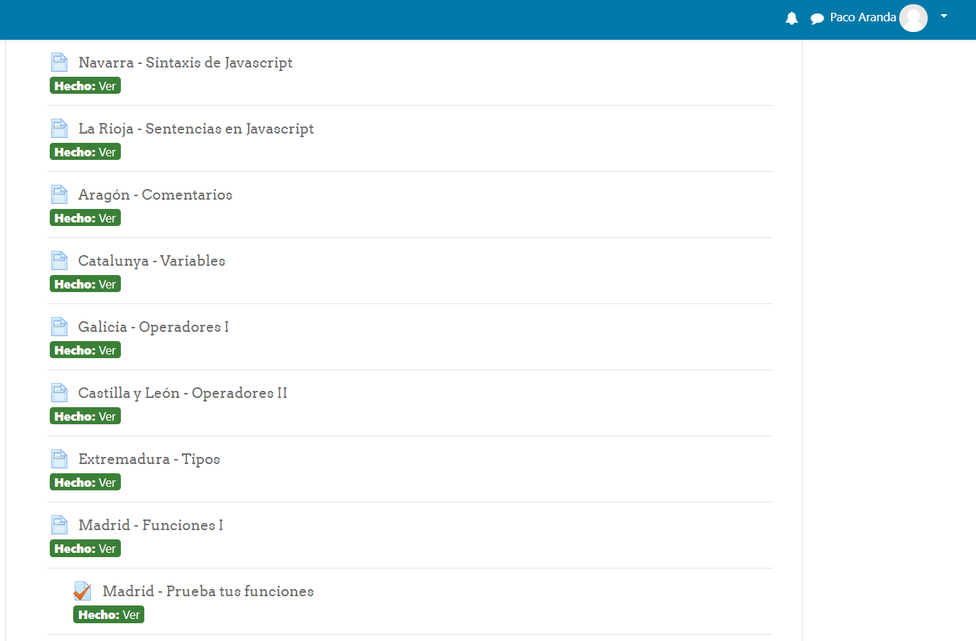
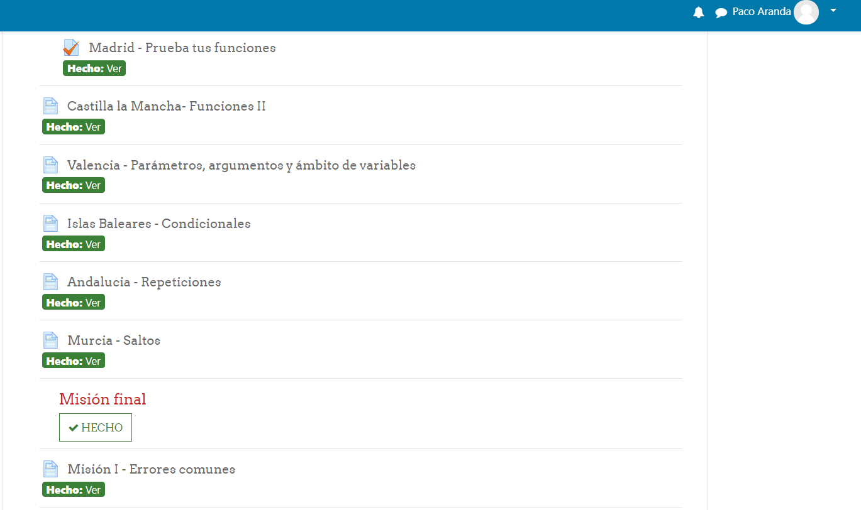
Link de GitHub donde están los ejercicios: https://github.com/PacoAranda/DWEC

